**СОЦИАЛЬНАЯ РАБОТА В ДЕТСКОМ САДУ.**

Должность социального педагога совсем недавно появилась в дошкольном учреждении. В своей практической деятельности социальный педагог ДОУ выполняет различные социально-педагогические роли:

— роль посредника между детьми и взрослыми, между семьей и государственными службами;

— роль защитника интересов и законных прав ребенка;

— роль помощника педагогов и родителей в решении проблем;

Социальный педагог помогает в предупреждении и разрешении конфликтных ситуаций в семьях, а также — между педагогами и родителями ребенка и способствует реабилитации семьи.

Функции социального педагога в детском саду:

— осуществляет комплекс мероприятий по воспитанию, развитию и социальной защите ребенка;

— изучает психолого-социо-педагогические особенности, жилищно-бытовые условия жизни детей в семье;

— выявляет интересы и потребности, трудности и проблемы, конфликтные ситуации и своевременно оказывает социальную помощь и поддержку;

— выступает посредником между ребенком и учреждением, семьей, средой, специалистами различных социальных служб, ведомств и административных органов;

— определяет задачи, формы, методы социально-педагогической работы, принимает меры по социальной защите и социальной помощи, реализации прав и свобод детей;

— взаимодействует с педагогами, родителями или лицами их заменяющими, специалистами социальных служб.

Направления работы социального педагога:

1. Работа по социальному развитию личности ребенка.
2. Профилактика негативных явлений и оказание помощи тем, кто находится в сложной ситуации.

3. Просветительская работа по вопросам воспитательного потенциала семьи.

4. Работа с родителями, не выполняющими обязанности по отношению к детям.

5. Работа с родителями социально опасных семей и семей группы риска социально опасного положения.

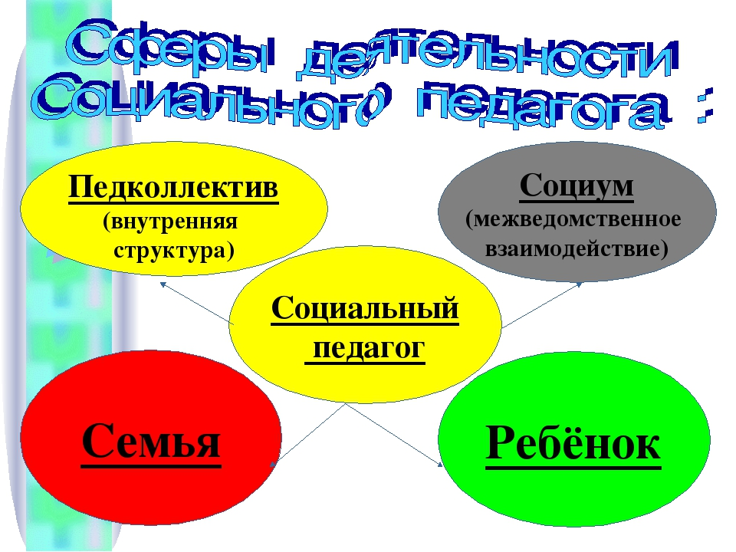

Социальный педагог МБДОУ ЦРР - детский сад № 16

Безматерных Н.В.